**文档编号：AWSL—4**

**版本号：V1.0**

**文档名称：测试计划**

**项目名称：电力公司（Power-Grid）**

**项目负责人：江流洋**

**编写：江流洋，王大林，宫栋源，杨予竞，赵正朋，姜晓凡**

**校对：**

**审核：**

**批准：**

**开发单位：**

1. 引言

1.1 编写目的

开发桌游“电力公司”的线上版本，为桌游爱好者提供便捷的平台和舒适的游戏体验。

1.2 项目背景

本项目的名称：电力公司

本项目的应用范围：电力公司桌游的线上游戏平台

开发者：江流洋，王大林，宫栋源，杨予竞，赵正朋，姜晓凡

用户群体：桌游玩家

1.3 参考资料

《实用软件工程》（第二版）郑人杰 殷人昆 陶永雷 清华大学出版社

《软件工程导论》（第五版）张海藩 清华大学出版社

1.4 测试摘要

从多方面检测了游戏运行的状态，对程序逻辑复杂处反复演绎，并统筹安排了游戏数据的存储，确保项目正常运行。

2. 软件概述

2.1 开发目标

该《电力公司》游戏目标是复现用户在进行实体桌游时的游戏体验，并帮助用户摆脱在操作繁琐实体桌游部件时的机械化操作，使得用户更加专注的投入到游戏的竞争策略上来。 能够完整地复现用户在实体桌游中的游戏体验，这就包括：

* 呈现完整地游戏地图，并可供玩家自由选择使用哪一种地图
* 复现完成的游戏流程，从竞拍电厂到实现盈利都尽量和桌游原版保持一致。

2.2 运行环境

本系统采用C/S体系结构，由一台服务器与多个客户机组成，配置如下：

* 服务器：

硬件：80x86系列微机

CPU:733以上

内存：256M以上

硬盘空间：40G以上

软件：Windows Server、Access等

* 工作站：

硬件：80x86系列微机

CPU: 166以上

内存：16Ｍ以上

硬盘空间：2G以上

软件：Node.js，Chrome浏览器等

2.3 测试范围

游戏的外部界面。

游戏的内部逻辑。

设备连接的状态。

游戏数据的处理。

2.4 条件限制

需要玩家对游戏规则有一定的了解，上手难度偏高。

3. 测试计划

3.1 测试方案

白盒测试

3.2 测试项目

组装测试：测试系统的配合运作，正常的工作流程

确认测试：测试系统的各项功能，对异常状况的处理

1. 页面显示

测试用户界面的不同按钮能否响应事件，跳出响应的窗口。

测试游戏界面的地图信息是否能根据服务器的反馈而自动更新。

1. 数据录入

测试玩家注册登记的个人信息能否正确记录到数据库。

测试玩家进行查看、验证等操作时能否链接到数据库的正确条目。

1. 服务器连接

测试玩家进行游戏匹配时能否正常连接服务器，以及能否子啊连接不正常时采取正确措施避免游戏中断。

1. 游戏内部逻辑

测试服务器内总控程序描摹的游戏进程是否符合电力公司默认规则，是否有程序逻辑导致的规则漏洞，非法操作。

1. 系统安全性

测试数据库和服务器运行栈数据是否受到保护。

3.3 测试准备

测试人员准备不同的测试用例。

测试人员多线运行项目，并监测服务器状态，根据测试步骤观察运行路径。

3.4 测试人员

小组全部成员。

4. 测试项目说明

4.1 页面显示

4.1.1 登录界面

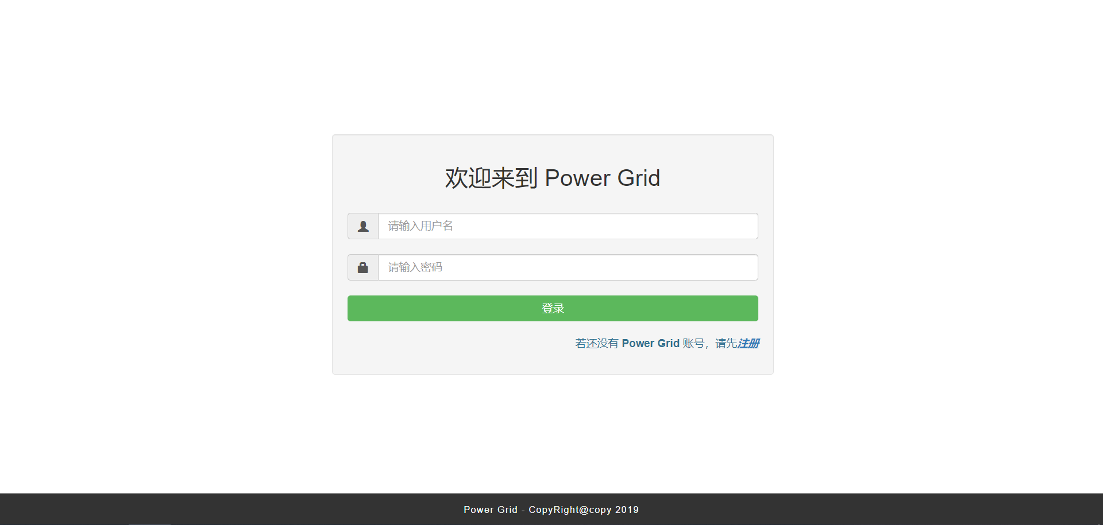

4.1.2 注册页面

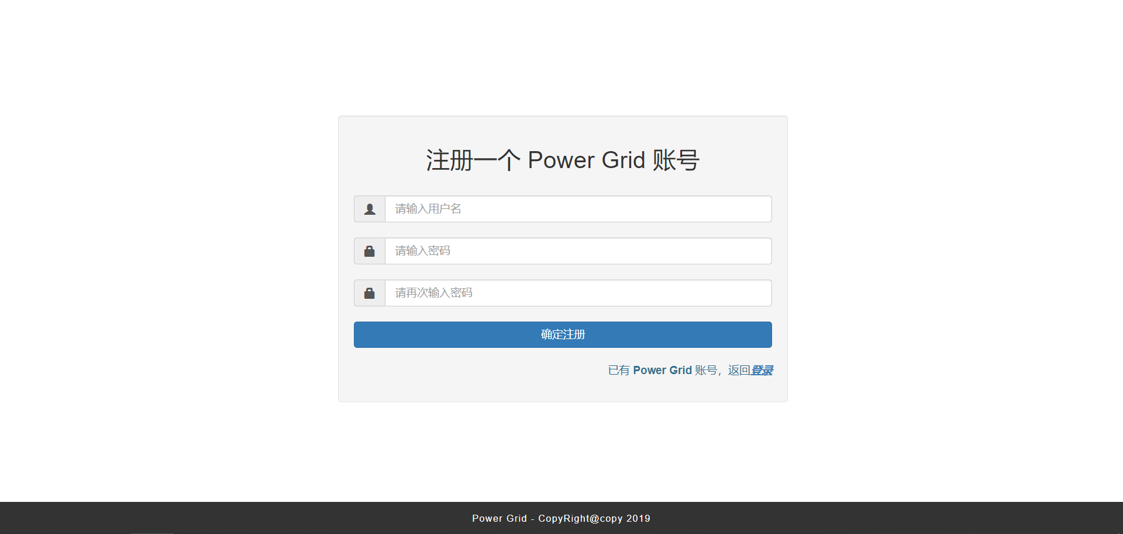

4.1.3 游戏大厅页面

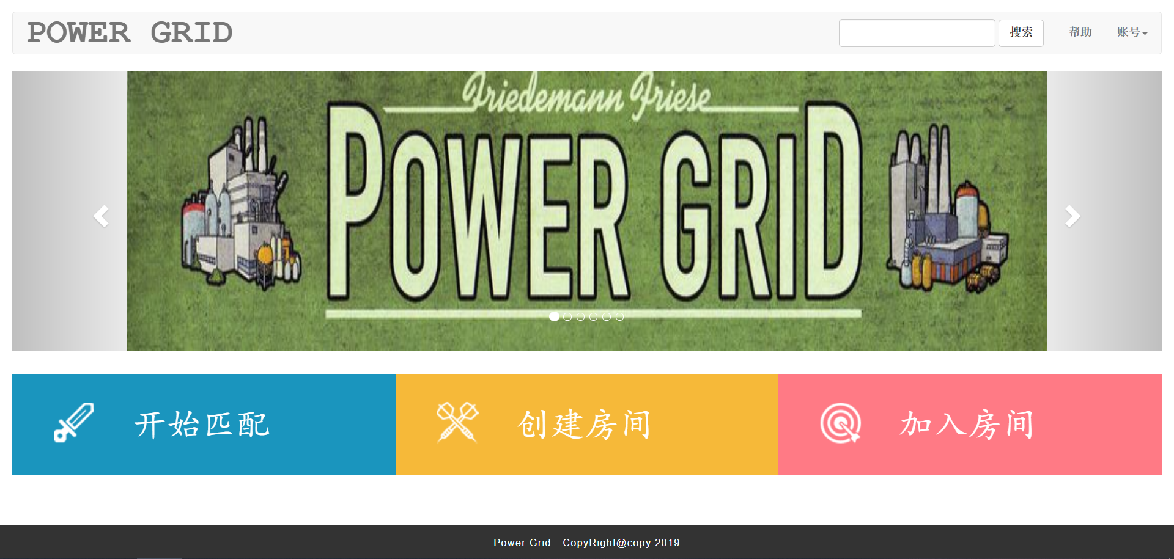

4.1.4 游戏指南页面

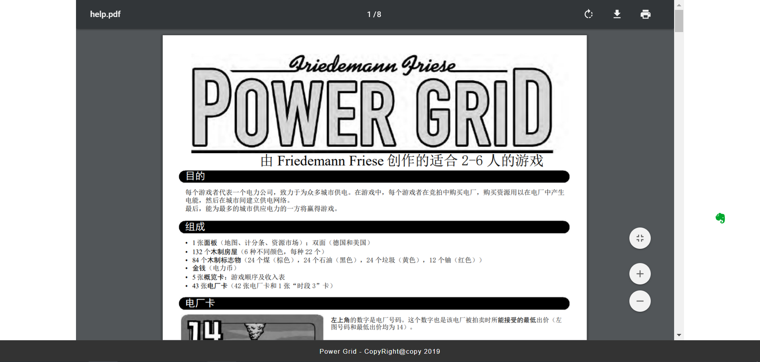

4.1.5 房间页面

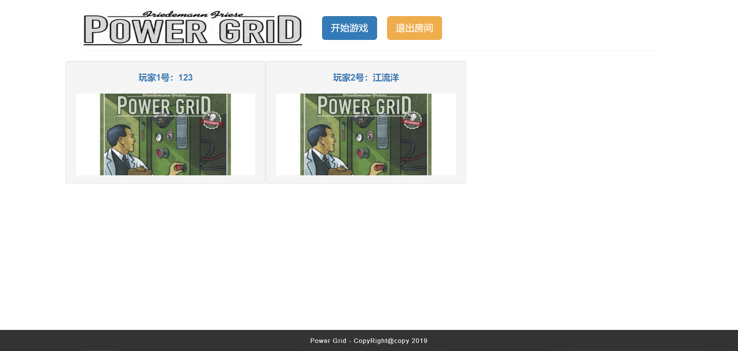

4.1.6 游戏界面

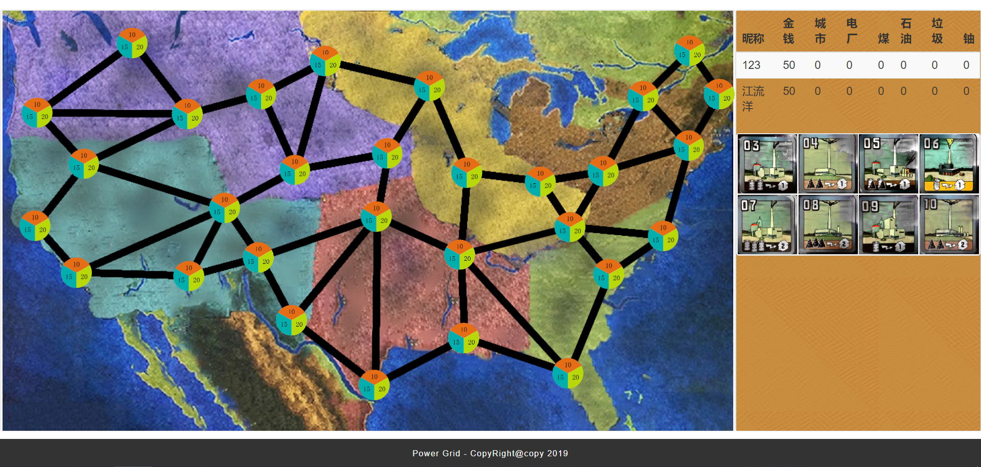

4.2 数据录入

数据录入有包括注册（添加新的元组到用户表），添加好友（添加好友关系到好友关系表），游戏操作（添加游戏操作信息到游戏信息表）。各部分的数据录入功能，通过操作之后查看数据库已经查证无误。

4.3 服务器连接

服务器连接第一次测试是连接本地的localhost，nodejs运行server.js之后可以通过浏览器访问localhost:8888来进行服务器连接，测试没有问题。第二次测试是通过IP来进行服务器连接，当运行server.js的主机关闭防火墙，并打开网络访问端口8888之后，可以通过浏览器访问IP+端口的方式进行连接，这个经过测试也没有问题。当5个用户同时连接服务器时，服务器并没有出现任何卡顿、奔溃的情况。

4.4 页面跳转

页面跳转包括登录页面到注册页面，登录页面到大厅页面，注册页面到大厅页面，大厅页面到游戏指南页面，大厅页面到房间页面，房间页面到游戏页面，这些页面跳转操作进过测试都没有出现问题。

4.5 游戏运行

游戏页面内，当前回合内的用户可以通过点击电厂图标来购买电厂，点击城市图标来购买城市，点击资源图标来购买资源，同时购买相应的物品之后，用户列表内的各个列表项也会实时的刷新。在游戏过程中，还没有到达你的回合的时候，页面将会进入锁死状态，任何操作都不能进行。当任何一方的城市数目达到10个时，游戏结束，供电城市数目最多的玩家获胜。

5. 评价准则

测试样例操作均返回理想的结果，游戏运行状态正常，测试成功。